ESP32/ESP8266 Einfügen von Daten in MySQL-Datenbank mit PHP und Arduino IDE
https://randomnerdtutorials.com/esp32-esp8266-mysql-database-php/

In diesem Projekt werden Sie bauen ein ESP32 oder ESP8266 client eine HTTP POST-Anfrage an ein PHP-Skript zum einfügen von Daten (Messwerten) in eine MySQL-Datenbank.
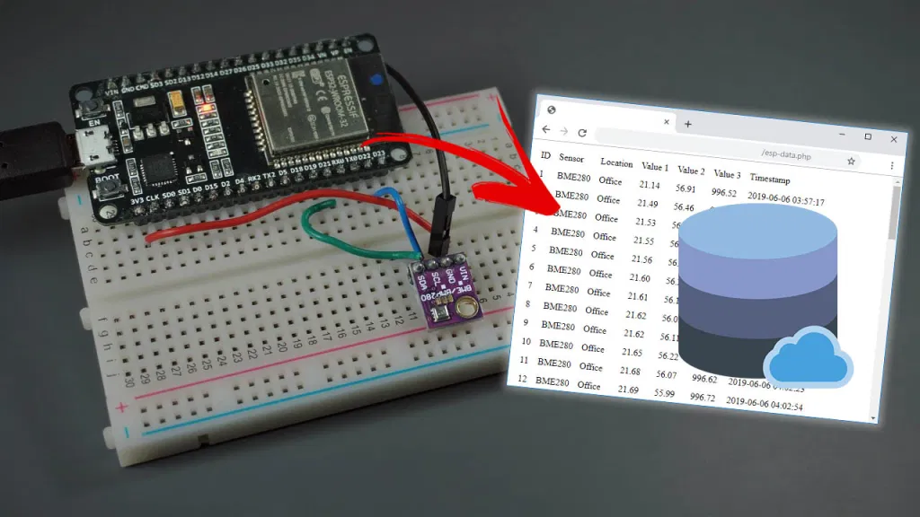
Sie haben auch eine web-Seite, die zeigt die sensor-Messwerte, Zeitstempel und andere Informationen aus der Datenbank. Sie können visualisieren Sie Ihre Daten von überall in der Welt durch den Zugriff auf Ihren eigenen server.
Als Beispiel werden wir einen BME280-sensor an ein ESP-board. Sie können ändern Sie den code zum senden von Messwerten von einem anderen sensor oder Verwendung von mehreren boards.
In Reihenfolge zu erstellen, erstellen Sie dieses Projekt, Sie ' ll verwenden diese Technologien:
- ESP32 oder ESP8266 programmiert mit der Arduino IDE
- Hosting, server und domain-Namen
- PHP-Skript zum einfügen von Daten in MySQL, und zeigen Sie Sie auf einer web-Seite
- MySQL-Datenbank zum speichern von Messwerten

1. Hosting-Ihre PHP-Anwendungen und MySQL-Datenbank
Das Ziel dieses Projektes ist es, Ihre eigenen domain-Namen und hosting-Konto, das Sie zum speichern der Messdaten aus den ESP32 oder ESP8266. Visualisieren Sie die Messwerte von überall in der Welt durch den Zugriff auf Ihre eigenen server-Domäne. Hier ist eine übersicht:
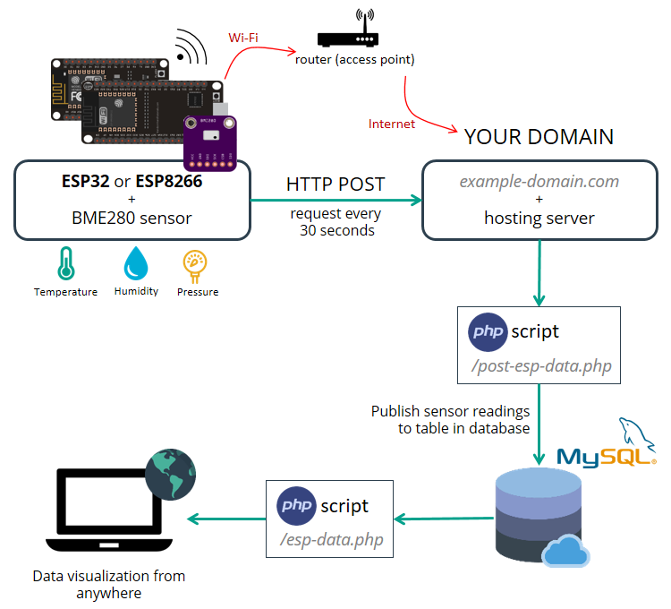
Ich empfehle die Verwendung eines der folgenden hosting-services, die können Griff alle die Projekt Anforderungen:
- Bluehost (Benutzer-freundliche mit cPanel) : Kostenlose domain-Namen, wenn Sie sich für die 3-Jahres-plan. Ich empfehle die Wahl der unbegrenzten Webseiten-option;
- Digital Ocean : Linux-server, den Sie verwalten über eine Befehlszeile. Ich habe nur empfohlen, diese option ist für fortgeschrittene Benutzer.
Diese beiden Dienste sind diejenigen, die ich nutze und persönlich empfehlen, aber Sie können jede andere hosting-service. Alle hosting-service, der bietet PHP und MySQL funktionieren mit diesem tutorial. Wenn Sie nicht über ein hosting-Konto, empfehle ich die Anmeldung für Bluehost .
Holen Sie sich Hosting und Domain-Namen mit Bluehost »
Beim Kauf eines hosting-Accounts, Sie haben auch einen domain-Namen erwerben. Dies ist, was macht das Projekt interessant: Sie werden in der Lage sein zu gehen, Ihr domain-name (http://example-domain.com) und sehen Sie Ihre ESP-Lesungen.
Wenn Sie wie unsere Projekte sind, sollten Sie die Anmeldung bis zu einem der empfohlenen hosting-services, da Sie die Unterstützung unserer Arbeit.
Hinweis: Sie können auch ein LAMP (Linux, Apache, MySQL, PHP) server auf einem Raspberry Pi für den Zugriff auf Daten in Ihrem lokalen Netzwerk . Allerdings ist der Zweck dieses Tutorials ist die Veröffentlichung von Lesungen in Ihren eigenen domain-Namen, auf die Sie Zugriff von überall auf der Welt. Dies ermöglicht es Ihnen, leicht Zugriff auf Ihre ESP-Lesungen, ohne sich auf eine Dritte-party IoT Plattform.

2. Bereiten Sie Ihre MySQL-Datenbank
Nach der Anmeldung für ein hosting-Accounts und die Einrichtung einen domain-Namen haben, können Sie sich an Ihrem cPanel oder ähnliches dashboard. Danach Folgen Sie den nächsten Schritten erstellen Sie Ihre Datenbank, den Benutzernamen, das Passwort und die SQL-Tabelle.

Erstellen Sie eine Datenbank und Benutzer
1. Geben Sie "Datenbank" in die Suche bar und wählen Sie "MySQL-Datenbank-Assistent".
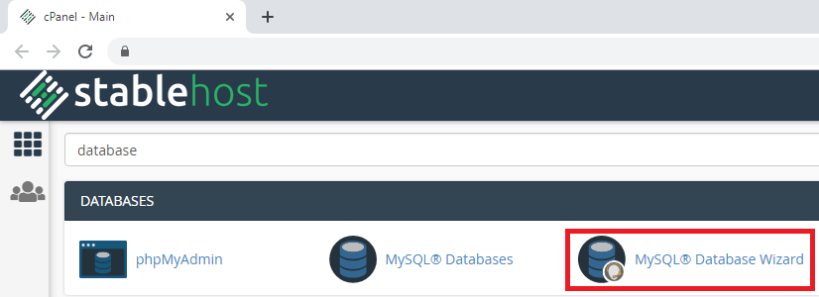
2. Geben Sie Ihren gewünschten Namen der Datenbank ein. In meinem Fall der name der Datenbank wird esp_data . Dann drücken Sie den "Nächsten Schritt" Taste:
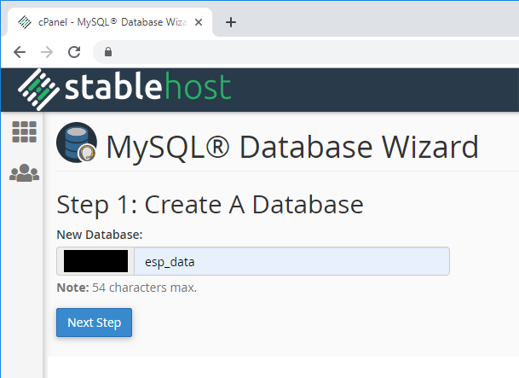

Hinweis: später werden Sie haben zu verwenden Sie den Datenbank-Namen mit dem Präfix, dass Ihr Gastgeber gibt Ihnen (meine Datenbank-Präfix in der obigen Abbildung ist unscharf). Ich nennen es example_esp_data von nun an.
3. Geben Sie Ihren Datenbank-Benutzernamen und ein Passwort festlegen. Speichern Sie all diese details, da Sie Sie später brauchen werden, um eine Datenbank aufzubauen, die Verbindung mit Ihrem PHP-code.
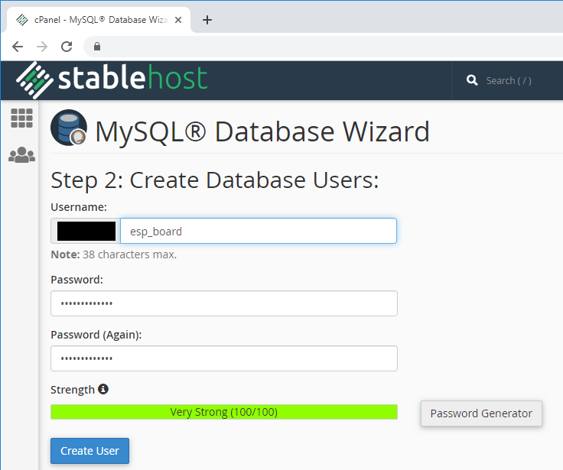Das ist es! Die neue Datenbank und Benutzer erfolgreich erstellt wurden. Jetzt speichern Sie alle Ihre Daten, da Sie Sie später brauchen werden:
- Datenbank-name : example_esp_data
- Benutzername : example_esp_board
- Passwort : Ihr Passwort

Erstellen einer SQL-Tabelle
Nachdem Sie Ihre Datenbank und Benutzer, gehen Sie zurück zum cPanel-dashboard und suchen Sie nach "phpMyAdmin".
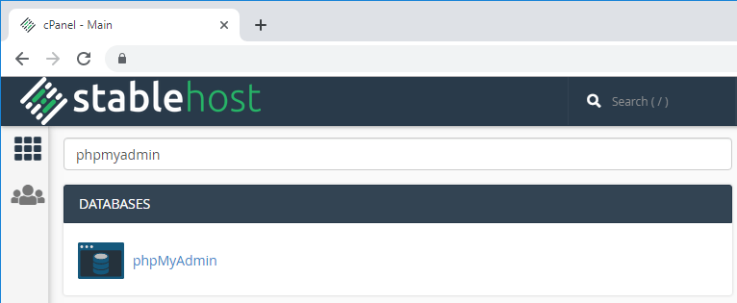
In der linken Seitenleiste, wählen Sie den Namen Ihrer Datenbank example_esp_data und öffnen Sie die Registerkarte "SQL".
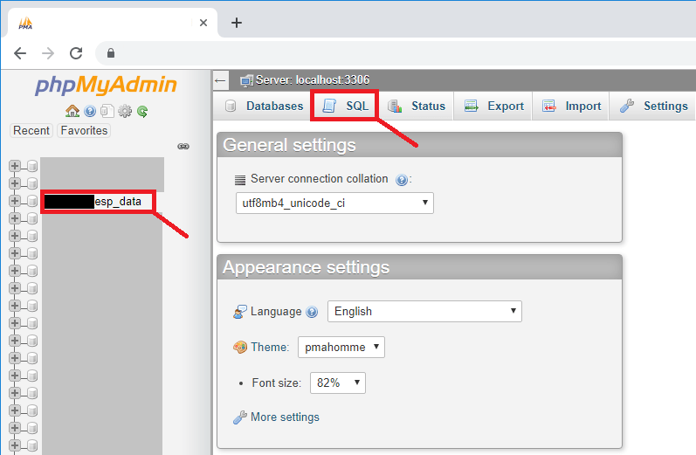

Wichtig: stellen Sie sicher, dass Sie geöffnet haben die example_esp_data Datenbank. Dann, klicken Sie auf die Registerkarte SQL. Wenn Sie nicht Folgen die genauen Schritte, und führen Sie die SQL-Abfrage, die Sie erstellen eine Tabelle in der falschen Datenbank.
Kopieren Sie die SQL-Abfrage in das folgende snippet:
CREATE TABLE SensorData (
id INT(6) UNSIGNED AUTO_INCREMENT PRIMARY KEY,
sensor VARCHAR(30) NOT NULL,
location VARCHAR(30) NOT NULL,
value1 VARCHAR(10),
value2 VARCHAR(10),
value3 VARCHAR(10),
reading_time TIMESTAMP DEFAULT CURRENT_TIMESTAMP ON UPDATE CURRENT_TIMESTAMP
)
Fügen Sie Sie in die SQL-Abfrage-Feld (markiert mit einem roten Rechteck), und drücken Sie die "Go" - Schaltfläche, um Ihre Tabelle zu erstellen:
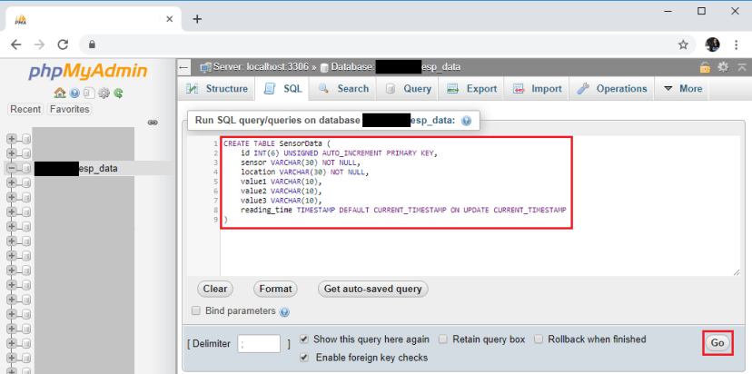

Nach, dass, sollten Sie Ihre neu erstellte Tabelle SensorData in der example_esp_data Datenbank, wie in der Abbildung unten gezeigt:
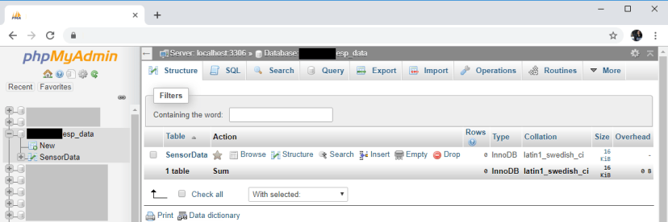

3. PHP Script HTTP POST – Insert Data in MySQL Database
In diesem Abschnitt, wir erstellen ein PHP-Skript, das zuständig ist für die Entgegennahme von eingehenden Anfragen aus dem ESP32 oder ESP8266 und das einfügen der Daten in eine MySQL-Datenbank.
Wenn Sie einen hosting-Anbieter mit cPanel, können Sie suchen für "File Manager":
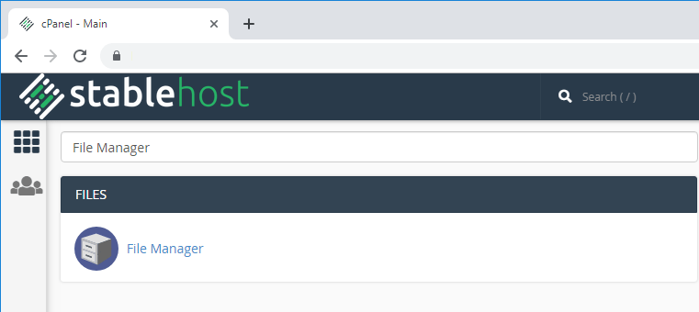
Wählen Sie dann das public_html option und drücken Sie die "+ File" - Taste, um eine neue zu erstellen .php - Datei.
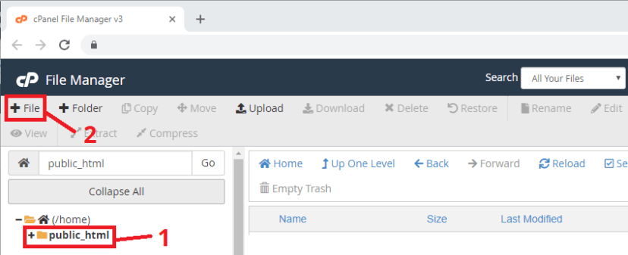
Hinweis: wenn Sie nach diesem tutorial und Sie sind nicht vertraut mit PHP oder MySQL, die ich empfehlen, genau diese Dateien zu. Andernfalls müssen Sie zum ändern der ESP-sketch mit verschiedenen URL-Pfaden.
Erstellen Sie eine neue Datei in /public_html mit genau diesem Namen und der extension: post-esp-data.php
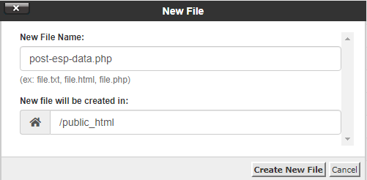
Bearbeiten Sie die neu erstellte Datei ( post-esp-data.php ), und kopieren Sie den folgenden Codeausschnitt:
<?php

/*
Rui Santos
Complete project details at https://RandomNerdTutorials.com/esp32-esp8266-mysql-database-php/

Permission is hereby granted, free of charge, to any person obtaining a copy
of this software and associated documentation files.

The above copyright notice and this permission notice shall be included in all
copies or substantial portions of the Software.
*/

$servername = "localhost";

// REPLACE with your Database name
$dbname = "REPLACE_WITH_YOUR_DATABASE_NAME";
// REPLACE with Database user
$username = "REPLACE_WITH_YOUR_USERNAME";
// REPLACE with Database user password
$password = "REPLACE_WITH_YOUR_PASSWORD";

// Keep this API Key value to be compatible with the ESP32 code provided in the project page.
// If you change this value, the ESP32 sketch needs to match
$api_key_value = "tPmAT5Ab3j7F9";

$api_key= $sensor = $location = $value1 = $value2 = $value3 = "";

if ($_SERVER["REQUEST_METHOD"] == "POST") {
$api_key = test_input($_POST["api_key"]);
if($api_key == $api_key_value) {
$sensor = test_input($_POST["sensor"]);
$location = test_input($_POST["location"]);
$value1 = test_input($_POST["value1"]);
$value2 = test_input($_POST["value2"]);
$value3 = test_input($_POST["value3"]);

// Create connection
$conn = new mysqli($servername, $username, $password, $dbname);
// Check connection
if ($conn->connect_error) {
die("Connection failed: " . $conn->connect_error);
}

$sql = "INSERT INTO SensorData (sensor, location, value1, value2, value3)
VALUES ('" . $sensor . "', '" . $location . "', '" . $value1 . "', '" . $value2 . "', '" . $value3 . "')";

if ($conn->query($sql) === TRUE) {
echo "New record created successfully";
}
else {
echo "Error: " . $sql . "<br>" . $conn->error;
}

$conn->close();
}
else {
echo "Wrong API Key provided.";
}

}
else {
echo "No data posted with HTTP POST.";
}

function test_input($data) {
$data = trim($data);
$data = stripslashes($data);
$data = htmlspecialchars($data);
return $data;
}
Bevor Sie die Datei speichern, müssen Sie zum ändern der $dbname , $username und $password Variablen mit Ihren einzigartigen details:
// Your Database name
$dbname = "example_esp_data";
// Your Database user
$username = "example_esp_board";
// Your Database user password
$password = "YOUR_USER_PASSWORD";
Nach dem hinzufügen der Datenbank-name, Benutzername und Passwort, speichern Sie die Datei und fahren Sie mit diesem tutorial. Wenn Sie versuchen, Zugriff auf Ihren domain-Namen in die nächste URL-Pfad, wirst du das folgende sehen:
http://example-domain.com/post-esp-data.php
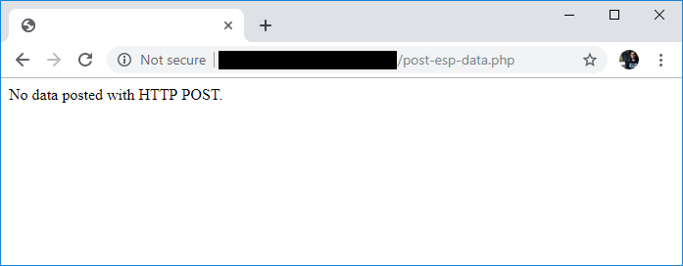

4. PHP-Skript – Display die Inhalt der Datenbank
Erstellen Sie eine andere PHP-Datei im /public_html Verzeichnis zeigt den Inhalt der Datenbank in eine web-Seite. Nennen Sie die neue Datei: esp-data.php
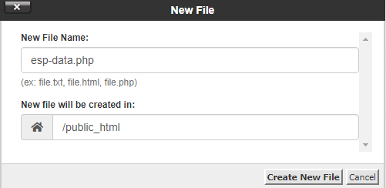
Bearbeiten Sie die neu erstellte Datei ( esp-data.php ) und kopieren Sie den folgenden code:
<!DOCTYPE html>
<html><body>
<?php
/*
Rui Santos
Complete project details at https://RandomNerdTutorials.com/esp32-esp8266-mysql-database-php/

Permission is hereby granted, free of charge, to any person obtaining a copy
of this software and associated documentation files.

The above copyright notice and this permission notice shall be included in all
copies or substantial portions of the Software.
*/

$servername = "localhost";

// REPLACE with your Database name
$dbname = "REPLACE_WITH_YOUR_DATABASE_NAME";
// REPLACE with Database user
$username = "REPLACE_WITH_YOUR_USERNAME";
// REPLACE with Database user password
$password = "REPLACE_WITH_YOUR_PASSWORD";

// Create connection
$conn = new mysqli($servername, $username, $password, $dbname);
// Check connection
if ($conn->connect_error) {
die("Connection failed: " . $conn->connect_error);
}

$sql = "SELECT id, sensor, location, value1, value2, value3, reading_time FROM SensorData ORDER BY id DESC";

echo '<table cellspacing="5" cellpadding="5">
<tr>
<td>ID</td>
<td>Sensor</td>
<td>Location</td>
<td>Value 1</td>
<td>Value 2</td>
<td>Value 3</td>
<td>Timestamp</td>
</tr>';

if ($result = $conn->query($sql)) {
while ($row = $result->fetch_assoc()) {
$row_id = $row["id"];
$row_sensor = $row["sensor"];
$row_location = $row["location"];
$row_value1 = $row["value1"];
$row_value2 = $row["value2"];
$row_value3 = $row["value3"];
$row_reading_time = $row["reading_time"];
// Uncomment to set timezone to - 1 hour (you can change 1 to any number)
//$row_reading_time = date("Y-m-d H:i:s", strtotime("$row_reading_time - 1 hours"));

// Uncomment to set timezone to + 4 hours (you can change 4 to any number)
//$row_reading_time = date("Y-m-d H:i:s", strtotime("$row_reading_time + 4 hours"));

echo '<tr>
<td>' . $row_id . '</td>
<td>' . $row_sensor . '</td>
<td>' . $row_location . '</td>
<td>' . $row_value1 . '</td>
<td>' . $row_value2 . '</td>
<td>' . $row_value3 . '</td>
<td>' . $row_reading_time . '</td>
</tr>';
}
$result->free();
}

$conn->close();
?>
</table>
</body>
</html>
Nach dem hinzufügen des $dbname , $username und $password speichern Sie die Datei und fahren Sie mit diesem Projekt.
// Your Database name
$dbname = "example_esp_data";
// Your Database user
$username = "example_esp_board";
// Your Database user password
$password = "YOUR_USER_PASSWORD";
Wenn Sie versuchen, Zugriff auf Ihren domain-Namen in den folgenden URL-Pfad, wirst du das folgende sehen:
http://example-domain.com/esp-data.php

Das ist es! Wenn Sie sehen, dass leere Tabelle printed in Ihrem browser, bedeutet es, dass alles bereit ist. Im nächsten Abschnitt erfahren Sie, wie Sie zum einfügen von Daten von Ihrem ESP32 oder ESP8266 in der Datenbank.

5. Bereiten Sie Ihre ESP32 oder ESP8266
Dieses Projekt ist kompatibel mit dem ESP32 und ESP8266-boards. Sie müssen nur zu montieren eine einfache Schaltung, und laden Sie die Skizze zur Verfügung gestellt insert Temperatur, Luftfeuchtigkeit, Druck und mehr in Ihrer Datenbank alle 30 Sekunden.

Benötigte Teile
Für dieses Beispiel werden wir get-sensor-Lesungen aus den BME280 sensor. Hier ist eine Liste der Teile, die Sie brauchen, um zu bauen die Schaltung für dieses Projekt:
- ESP32 board (Lesen Sie am Besten ESP32 dev-boards )
- Alternative – ESP8266 board (Lesen Sie am Besten ESP8266 dev-boards )
- BME280 sensor
- Jumper Drähte
- Steckbrett
Sie können die vorherigen links oder gehen Sie direkt zu MakerAdvisor.com/tools finden Sie alle Teile für Ihre Projekte zum besten Preis!

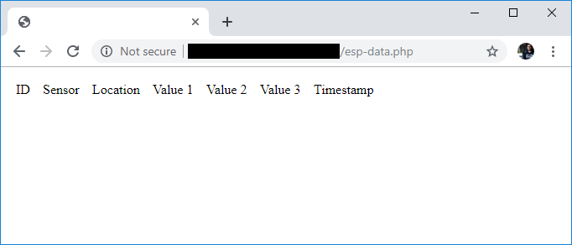Schaltpläne
Das BME280 sensor-Modul verwenden wir kommuniziert über die I2C-Kommunikation Protokoll, so Sie benötigen zu verbinden Sie es mit dem ESP32 oder ESP8266 I2C-pins.

BME280 Verdrahtung ESP32
Der ESP32 I2C pins:
- GPIO 22: SCL (SCK)
- GPIO 21: SDA (SDI)
Also, stellen Sie Ihre Schaltung wie gezeigt in die nächste schematische Darstellung ( Lesen Sie die vollständige Anleitung für ESP32 mit BME280 ).
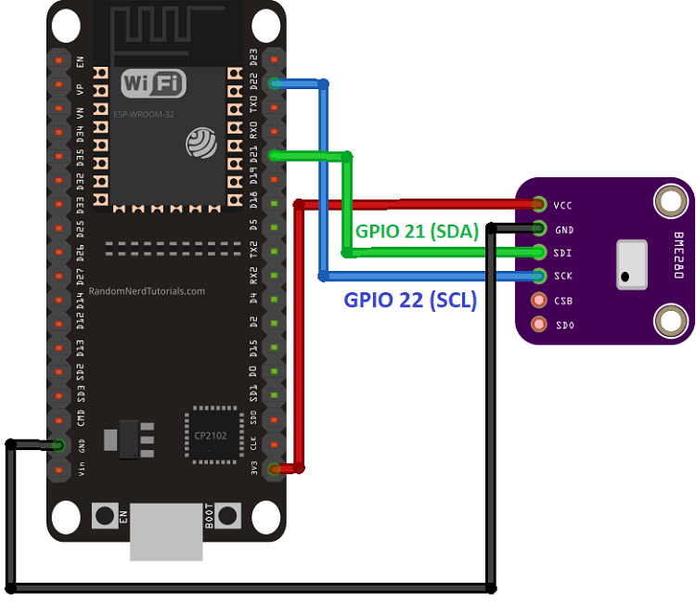
BME280 Verdrahtung ESP8266
Der ESP8266 I2C pins:
- GPIO 5 (D1): SCL (SCK)
- GPIO 4 (D2): SDA (SDI)
Montieren Sie die Schaltung wie in der neben schematisches Diagramm, wenn Sie sind mit einem ESP8266 board ( Lesen Sie die vollständige Leitfaden für ESP8266 mit BME280 ).
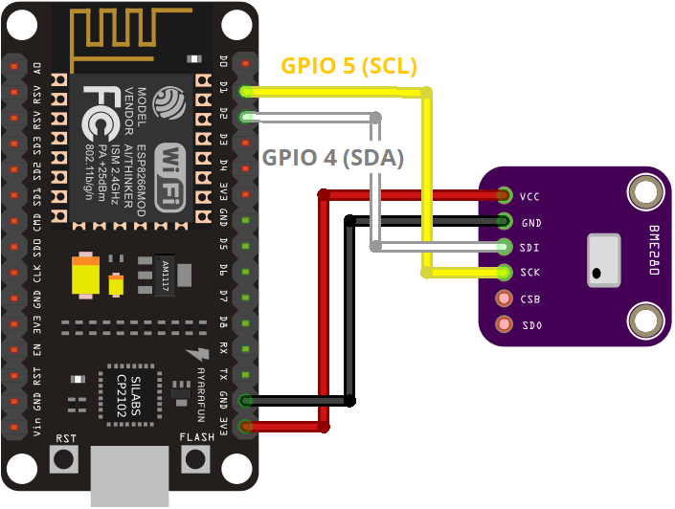

ESP32/ESP8266-Code
Wir werden Programm die ESP32/ESP8266 mit Arduino IDE, so müssen Sie das ESP32/ESP8266 add-on installiert ist in Ihrem Arduino-IDE. Folgen Sie einem der nächsten tutorials, die je auf dem Brett, die Sie verwenden:
- Install the ESP32 Board in Arduino IDE – müssen Sie auch installieren Sie die BME280 Bibliothek und Adafruit_Sensor library
- Installieren Sie die ESP8266 Board in Arduino IDE – müssen Sie auch installieren Sie die BME280 Bibliothek und Adafruit_Sensor library
Nach der Installation der notwendigen board-add-ons, kopieren Sie den folgenden code in Ihre Arduino IDE, aber nicht hochladen es noch nicht. Sie müssen machen einige änderungen, um es für Sie arbeiten.

/*
Rui Santos
Complete project details at https://RandomNerdTutorials.com/esp32-esp8266-mysql-database-php/

Permission is hereby granted, free of charge, to any person obtaining a copy
of this software and associated documentation files.

The above copyright notice and this permission notice shall be included in all
copies or substantial portions of the Software.

*/

#ifdef ESP32
#include <WiFi.h>
#include <HTTPClient.h>
#else
#include <ESP8266WiFi.h>
#include <ESP8266HTTPClient.h>
#include <WiFiClient.h>
#endif

#include <Wire.h>
#include <Adafruit_Sensor.h>
#include <Adafruit_BME280.h>

// Replace with your network credentials
const char* ssid = "REPLACE_WITH_YOUR_SSID";
const char* password = "REPLACE_WITH_YOUR_PASSWORD";

// REPLACE with your Domain name and URL path or IP address with path
const char* serverName = "http://example.com/post-esp-data.php";

// Keep this API Key value to be compatible with the PHP code provided in the project page.
// If you change the apiKeyValue value, the PHP file /post-esp-data.php also needs to have the same key
String apiKeyValue = "tPmAT5Ab3j7F9";

String sensorName = "BME280";
String sensorLocation = "Office";

/*#include <SPI.h>
#define BME_SCK 18
#define BME_MISO 19
#define BME_MOSI 23
#define BME_CS 5*/

#define SEALEVELPRESSURE_HPA (1013.25)

Adafruit_BME280 bme; // I2C
//Adafruit_BME280 bme(BME_CS); // hardware SPI
//Adafruit_BME280 bme(BME_CS, BME_MOSI, BME_MISO, BME_SCK); // software SPI

void setup() {
Serial.begin(115200);

WiFi.begin(ssid, password);
Serial.println("Connecting");
while(WiFi.status() != WL_CONNECTED) {
delay(500);
Serial.print(".");
}
Serial.println("");
Serial.print("Connected to WiFi network with IP Address: ");
Serial.println(WiFi.localIP());

// (you can also pass in a Wire library object like &Wire2)
bool status = bme.begin(0x76);
if (!status) {
Serial.println("Could not find a valid BME280 sensor, check wiring or change I2C address!");
while (1);
}
}

void loop() {
//Check WiFi connection status
if(WiFi.status()== WL_CONNECTED){
WiFiClient client;
HTTPClient http;

// Your Domain name with URL path or IP address with path
http.begin(client, serverName);

// Specify content-type header
http.addHeader("Content-Type", "application/x-www-form-urlencoded");

// Prepare your HTTP POST request data
String httpRequestData = "api_key=" + apiKeyValue + "&sensor=" + sensorName
+ "&location=" + sensorLocation + "&value1=" + String(bme.readTemperature())
+ "&value2=" + String(bme.readHumidity()) + "&value3=" + String(bme.readPressure()/100.0F) + "";
Serial.print("httpRequestData: ");
Serial.println(httpRequestData);

// You can comment the httpRequestData variable above
// then, use the httpRequestData variable below (for testing purposes without the BME280 sensor)
//String httpRequestData = "api_key=tPmAT5Ab3j7F9&sensor=BME280&location=Office&value1=24.75&value2=49.54&value3=1005.14";

// Send HTTP POST request
int httpResponseCode = http.POST(httpRequestData);

// If you need an HTTP request with a content type: text/plain
//http.addHeader("Content-Type", "text/plain");
//int httpResponseCode = http.POST("Hello, World!");

// If you need an HTTP request with a content type: application/json, use the following:
//http.addHeader("Content-Type", "application/json");
//int httpResponseCode = http.POST("{\"value1\":\"19\",\"value2\":\"67\",\"value3\":\"78\"}");

if (httpResponseCode>0) {
Serial.print("HTTP Response code: ");
Serial.println(httpResponseCode);
}
else {
Serial.print("Error code: ");
Serial.println(httpResponseCode);
}
// Free resources
http.end();
}
else {
Serial.println("WiFi Disconnected");
}
//Send an HTTP POST request every 30 seconds
delay(30000);
}

Einstellung Ihre Netzwerk-Anmeldeinformationen
Sie müssen ändern Sie die folgenden Zeilen mit Ihren Netzwerk-Anmeldeinformationen: SSID und das Passwort. Der code ist gut kommentiert, wo Sie die änderungen vornehmen.
// Replace with your network credentials
const char* ssid = "REPLACE_WITH_YOUR_SSID";
const char* password = "REPLACE_WITH_YOUR_PASSWORD";

Einstellung Ihre serverName
Sie müssen auch geben Sie Ihren domain-Namen, also die ESP veröffentlicht die Messwerte auf dem eigenen server.
const char* serverName = "http://example-domain.com/post-esp-data.php";
Jetzt können Sie laden den code auf Ihrem board. Es sollte sofort mit der Arbeit sowohl in den ESP32 oder ESP8266 board. Wenn Sie möchten, um zu erfahren, wie der code funktioniert, Lesen Sie den nächsten Abschnitt.

Wie der code funktioniert
Dieses Projekt ist schon ziemlich lang, so dass wir nicht Abdeckung im detail, wie der code funktioniert, aber hier ist eine kurze Zusammenfassung:
- Importieren Sie alle Bibliotheken, damit es funktioniert (es wird importieren Sie entweder den ESP32 oder ESP8266-Bibliotheken basierend auf der ausgewählten Karte auf Ihrem Arduino-IDE)
- Festlegen von Variablen, die Sie ändern möchten ( apiKeyValue , sensorName , sensorLocation )
- Die apiKeyValue ist nur eine zufällige Zeichenfolge, die Sie ändern können. Es ist verwendet für Sicherheit Gründen, so dass nur jemand, der weiß, dass Sie Ihren API-Schlüssel veröffentlichen können Daten in die Datenbank
- Initialisieren Sie die serielle Kommunikation für debugging-Zwecke
- Herstellen einer Wi-Fi-Verbindung mit Ihrem router
- Initialisieren der BME280 um Lesungen
Dann in der loop() ist, wo Sie eigentlich machen die HTTP-POST-request alle 30 Sekunden mit den neuesten BME280 Lesungen:
// Your Domain name with URL path or IP address with path
http.begin(client, serverName);

// Specify content-type header
http.addHeader("Content-Type", "application/x-www-form-urlencoded");

// Prepare your HTTP POST request data
String httpRequestData = "api_key=" + apiKeyValue + "&sensor=" + sensorName + "&location=" + sensorLocation + "&value1=" + String(bme.readTemperature()) + "&value2=" + String(bme.readHumidity()) + "&value3=" + String(bme.readPressure()/100.0F) + "";

int httpResponseCode = http.POST(httpRequestData);
Sie können den Kommentar, die httpRequestData variable vor, dass verkettet alle BME280 Lesungen und verwenden Sie die httpRequestData variable unten für Testzwecke:
String httpRequestData = "api_key=tPmAT5Ab3j7F9&sensor=BME280&location=Office&value1=24.75&value2=49.54&value3=1005.14";

Demonstration
Nachdem Sie alle Schritte, lassen Sie Ihre ESP-board sammeln einige Lesungen und veröffentlichen Sie Sie auf Ihren server.
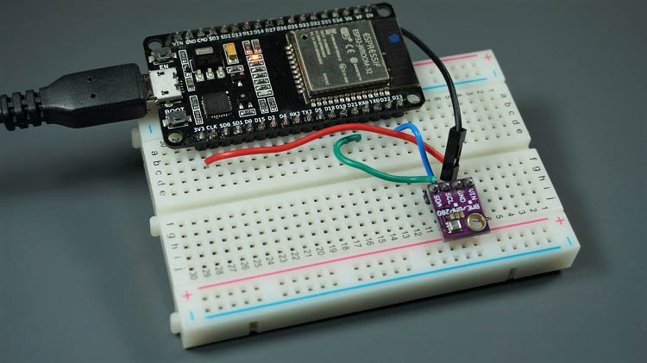
Wenn alles korrekt ist, dies ist, was Sie sollten, finden Sie in Ihrer Arduino IDE Serial-Monitor:
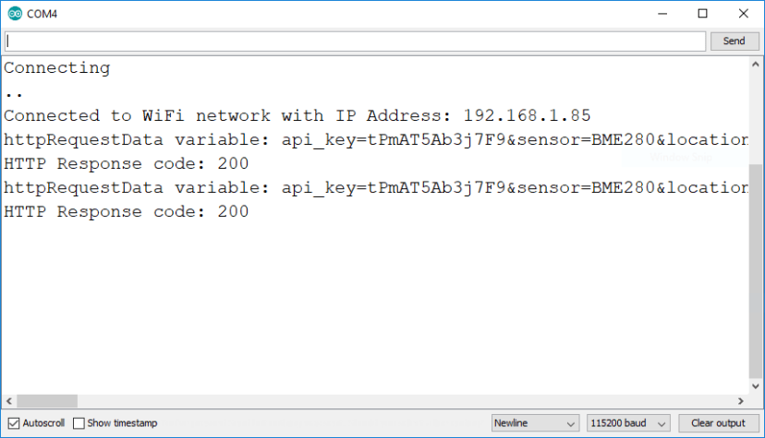
Wenn Sie öffnen Sie Ihren domain-Namen in das URL-Pfad:
http://example-domain.com/esp-data.php
Sie sollten sehen, die alle Messwerte in der Datenbank gespeichert. Aktualisieren Sie die web-Seite, um die neuesten Messwerte:
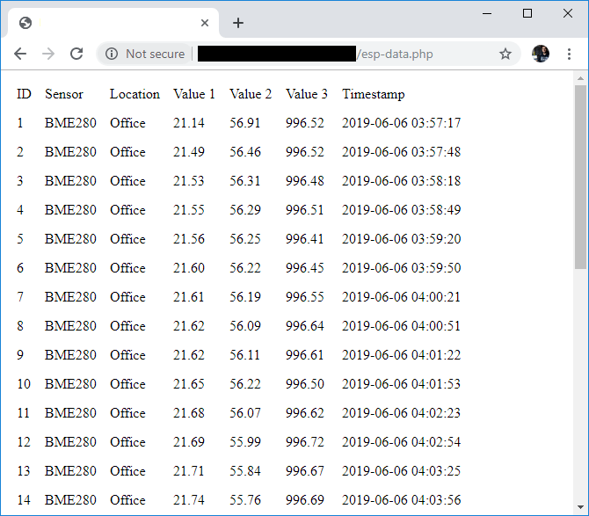
Sie können auch gehen Sie zu phpMyAdmin zum verwalten der Daten in Ihrem SensorData Tabelle. Sie können es löschen, Bearbeiten, etc...
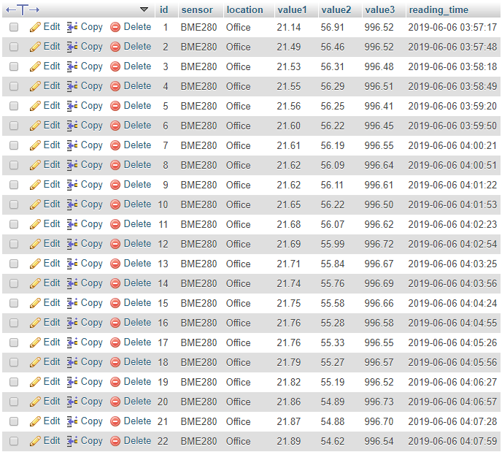

Zusammenfassung
In diesem tutorial haben Sie gelernt, wie Sie veröffentlichen-sensor-Daten in einer Datenbank in Ihrer eigenen server-Domäne, auf die Sie Zugriff von überall auf der Welt. Dies erfordert, dass Sie haben Ihre eigenen server und domain-Namen (Sie verwenden können Raspberry Pi für den lokalen Zugriff ).
Das Beispiel ist so einfach wie möglich, so dass Sie verstehen, wie alles funktioniert. Nach dem Verständnis dieses Beispiel, ändern Sie das Aussehen der Tabelle, veröffentlichen verschiedene sensor-Lesungen, veröffentlichen von mehrere ESP-boards und vieles mehr.
Sie können auch gerne Lesen:
- [Natürlich] Lernen ESP32 mit Arduino-IDE
- ESP32 Veröffentlichen Sensor Readings to Google Sheets (ESP8266 Kompatibel)
- ESP32 Bluetooth Classic mit Arduino IDE – Getting Started
- ESP32 Web Server with Arduino IDE
Ich hoffe, Sie mögen dieses Projekt. Wenn Sie Fragen haben, schreiben Sie einen Kommentar unten, und wir werden versuchen zu erhalten zurück zu Ihnen.
Wenn Sie wie ESP32, sollten Sie erwägen die Einschreibung in unserem Kurs “ Lernen ESP32 mit der Arduino IDE “. Sie können auch auf unseren kostenlosen ESP32 Ressourcen hier .
Danke für das Lesen.

